第五次 课程作业
1、画出下面小程序的流程图，并给出相应的语句覆盖、分支覆盖、条件覆盖、分支-条件覆盖和路径覆盖的测试用例。
if (A > 1 && B == 1)
X = X/A;
if (A == 2 || X > 1)
X = X + 1;
流程图：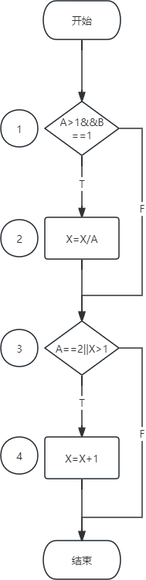
语句覆盖：每条可执行语句至少执行一次。
用例 | A | B | X | 覆盖语句
1 | 2 | 1 | 4 | ①②③④
分支覆盖：每个判断分支真/假各走一次。
用例 | A | B | X | A>1&&B==1 | A==2||X>1
1 | 2 | 1 | 4 | T | F
2 | 1 | 1 | 1 | F | T
条件覆盖：每个判断中的每个原子条件各取真/假一次
用例 | A | B | X | A>1 | B==1 | A==2 | X>1
1 | 2 | 1 | 4 | T | T | T | T
2 | 1 | 0 | 1 | F | F | F | F
分支-条件覆盖：同时满足分支覆盖和条件覆盖
用例 | A | B | X | A>1 | B==1 | A>1&&B==1 | A==2 | X>1 | A==2||X>1
1 | 2 | 1 | 4 | T | T | T | T | T | T
2 | 1 | 0 | 1 | F | F | F | F | F | F
路径覆盖：覆盖程序中所有的路径
用例 | A | B | X | 路径
1 | 2 | 1 | 4 | ①→②→③→④
2 | 3 | 1 | 1 | ①→②→③
3 | 1 | 0 | 4 | ①→③→④
4 | 1 | 0 | 1 | ①→③

